目录

**系统概要设计** 1

**1.1 系统功能模块设计** 1

**1.2 系统数据库设计** 4

**1.2.1 数据库需求** 5

**1.2.2 数据库概念设计** 5

**系统概要设计**

概要设计又称总体设计，目的是把数据流图转化为软件结构和数据结构。其中软件结构的设计任务包括对系统进行功能模块划分、建立模块层次结构等；数据结构设计的任务包括描述数据特征、确定数据结构特性、设计数据库等。概要设计为后续系统实现做准备。

**1.1 系统功能模块设计**

根据系统需求分析，家教在线管理平台划分为前台新闻、客户注册与登录、教师客户模块、学生客户模块、家长客户模块、留言消息模块、评论及反馈模块、后台管理员模块等八个功能模块。本系统采用了B/S模式，分为前台和后台，其中系统前台包括新闻、客户注册与登录、教师客户模块、学生客户模块，家长客户模块、留言消息模块、评论及反馈模块；系统后台为管理员管理功能模块。各模块存在功能上的相对独立与结构上的相互关联，例如学生客户功能模块包括查看修改个人信息、搜索教师信息、查看留言消息、发布求聘消息、评论及查看评论回复、浏览新闻等。

(1)访客功能结构图

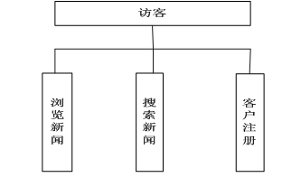

图1-1访客权限功能结构图

访客功能涉及前台新闻、客户注册模块。访客访问本系统网站首页面即可浏览前台新闻、查看新闻详情、按条件搜索新闻信息，再点击“注册”进入注册页面，按要求填写完整、符合规范的注册信息即可成为系统注册客户。

(2)教师客户功能结构图

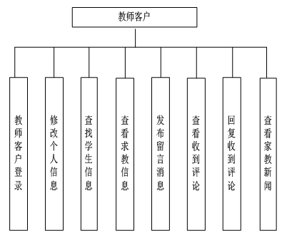

图1-2教师客户权限功能结构图

教师权限功能涉及客户登录模块、教师客户功能模块、学生客户功能模块、留言消息模块、评论及反馈模块、新闻模块。教师客户登录进入权限页面，便可以修改个人信息、查找相关学生信息、查看留言求教信息、发布关于应聘留言消息、查看收到的评论、回复评论、查看家教新闻等。

(3)学生客户功能结构图

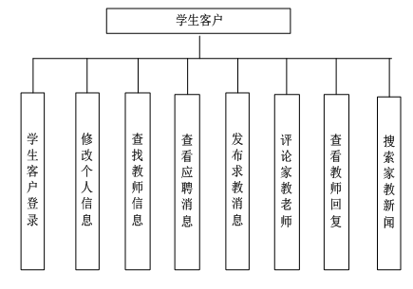

图1-3学生客户权限功能结构图

学生权限功能结构涉及客户登录模块、学生客户功能模块、教师客户功能模块、留言消息模块、评论及反馈模块、新闻模块。学生客户登录进入权限页面，便可以修改个人信息、查找相关教师信息、查看留言应聘信息、发布求教留言消息、评论教师、查看评论回复、查看家教新闻等。

(4)家长客户功能结构图

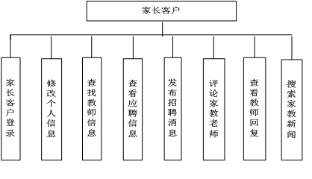

图1-4家长客户权限功能结构图

家长权限功能结构涉及客户登录模块、家长客户功能模块、教师客户功能模块、留言消息模块、评论及反馈模块、新闻模块，家长客户登录进入权限页面，便可以修改个人信息、查找相关教师信息、查看应聘信息、发布招聘消息、评论教师、查看教师回复、搜索家教新闻等。

(5)管理员功能结构图

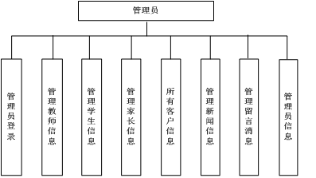

图1-5管理员权限功能结构图

管理员权限功能结构涉及管理员模块、家长客户功能模块、教师客户功能模块、学生客户模块、留言消息模块、新闻模块，管理员登录系统后台，便可以管理不同类别客户以及所有客户信息、管理新闻信息、管理留言消息、查看管理员信息、修改个人信息，超级管理员还能添加或删除管理员。

**1.2 系统数据库设计**

家教在线管理平台系统开发涉及较多数据。系统用户分为前台客户和后台管理员。前台客户包括访客和注册客户。注册客户有学生、教师和家长客户。前台客户浏览、查询站内新闻消息，使用用户名和密码登录到权限页面，使用系统赋予的功能权限，数据流程用到客户信息、留言信息、评论信息。管理员凭借账号和密码登录到系统后台，管理客户信息、留言消息、新闻信息，管理业务流程用到管理员数据、客户数据、留言信息等。系统功能实现需要数据源，需要有稳定安全的后台数据库。数据库在系统中扮演者举足轻重的角色。用户需要的数据存放于数据库中，当用户要这些数据时，可以从数据库中调用。

**1.2.1 数据库需求**

作为系统的内核，数据库需要有良好的设计。在数据库中存储的是稳定性较高的数据。

(1)数据库设计应那满足以下总体性原则：

1)数据表里没有重复冗余的数据。

2)数据表里没有order 1，order 2，order 3等数据。

3)全体数据表的空间占用总量越小越好。

4)使用频率高数据库查询都能以简单高效的方式执行[17]。

(2)选择MYSQL作为数据库。

MYSQL优势较其它数据库如Oracle，Sqlserver等有以下优势：

1)使用C和C++编写，并使用了多种编译器进行测试，保证代码的可移植性。

2)支持AIX、FreeBSD、HP-UX、Linux、Mac OS、Novell Netware、OS/2 Wrap、Solaris、Windows等多种操作系统。

3)为多种编程语言提供了API。这些编程语言包括C、C++、Python、Java、Perl、PHP、Eiffel、Ruby和TCl等。

4)支持多线程，充分利用CPU资源。

5)优化的SQL查询算法，有效地提高查询速度。

6)既能够作为一个单独的应用程序应用在客户端服务器网络环境中，也能够作为一个库而嵌入到其他的软件中提供多语言支持，常见的编码如中文的GB 2312、BIG5，日文的Shift_JIS等都可以用作数据表名和数据列名。

7)提供TCP/IP、ODBC和JDBC等多种数据库连接途径。

8)提供用于管理、检查、优化数据库操作的管理工具。

MYSQL数据库体积小、速度快、总体拥有成本低，尤其是开放源码，因而本系统选用MYSQL作为后台数据库。

**1.2.2 数据库概念设计**

数据库概念模型独立于现实数据模型，帮助分析表述现实世界中事物和事物间的关系。为了辅助数据库的设计提出实体-联系数据模型。E-R模型是一种语言模型，它将现实世界的含义和相互关联映射到概念模型方面非常有用，因此采用E-R模型分析数据库概念设计[18]。

本系统用户主要有前台客户和系统管理员。前台客户分三类：教师客户、学生客户、家长用户。系统涉及到的实体还包括有 新闻、留言消息、评论。

E-R模型主要包括矩形，菱形，椭圆形和连接线。分析本系统的实体及实体之间的关系，建立实体联系图。

(1)管理员与客户（注册客户）、新闻实体、留言消息实体、评论实体的总体E-R图，如图4-6所示：

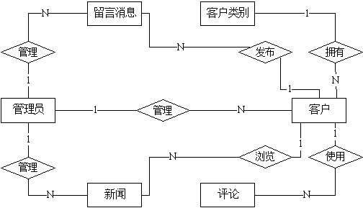

图1-6 总体E-R图

由总体E-R图可以清晰得出管理员与新闻、留言消息、用户是管理与被管理的关系，管理员与新闻、客户、留言消息之间相关关系是一对多的。注册客户浏览新闻信息、发布留言信息、使用评论信息，注册客户与新闻、留言、评论信息之间相关关系是一对多的。

(2)客户类别与客户E-R图：

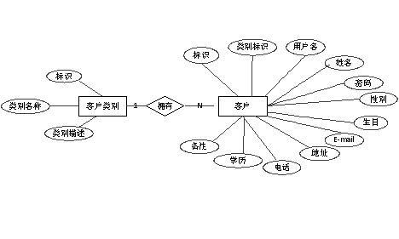

图1-7客户类别与客户E-R图

客户拥有唯一的客户类比属性，一种客户类别包多个客户，客户类别与客户之间是拥有的关系，相关关系是一对多。

(3)管理员与客户E-R图：

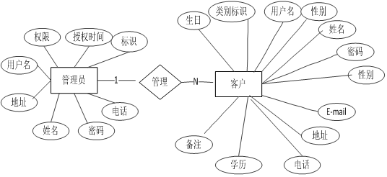

图1-8管理员与客户E-R图

管理员管理多个客户信息，管理员与客户存在一对多的管理与被管理关系。

(4)管理员与新闻信息、留言消息E-R图：

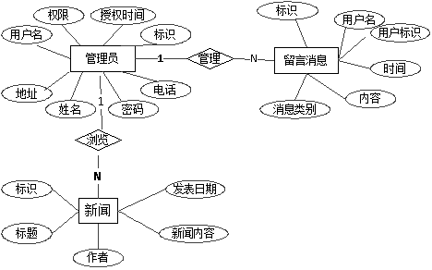

. 图1-9管理员与新闻信息、留言消息E-R图

一名管理员可以管理多条留言消息、管理多条新闻信息，管理员与新闻、留言信息分别存在一对多的管理与被管理关系。

(5)客户与新闻、留言消息、评论实体E-R图：

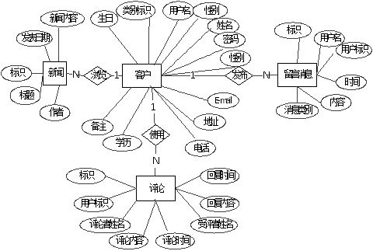

图1-10客户与留言消息、新闻、评论E-R图

客户可以浏览多条新闻信息、可以发布多条留言消息、可以用多条评论，因此客户与新闻信息、留言消息、评论之间存在一对多的相关关系。